计算机网络原理实验报告

- 实验名称：
Socket 接口实验
- 实验目的：
在 Windows/Linux 下，采用 UDP 协议，使用 Socket 编程接口实现 Client/Server 之间通信，以及文件的传输。
- 实验环境：
环境：win11 语言：Python 服务器IP：127.0.0.1
Port：12345

基于UDP协议的Client/Server 模型
单向通信：客户端将从键盘输入任意字符串发送给服务器，服务器接收到后将该字符串 在屏幕上打印，并将客户端IP地址和PORT打印。
双向通信：
(1) 客户端将从键盘输入任意字符串发送给服务器，服务器接收到后将该字符串在屏幕 上打印，并将客户端IP地址和PORT打印。
(2) 服务器将客户端发送来字符串的服务器发送给客户端，客户端打印字符串和服务器 IP 地址和PORT。
- 实验内容及步骤：

网络间的进程通信
在同一台主机上，不同进程可用进程号(Process ID)来标识。网络上唯一标识一个进程需 要用一个二元组来表示：

(主机IP地址, 端口号)
网络上两个进程之间进行通信需要用一个五元组来标识：
(本地主机IP地址，本地端口号，协议号，远程主机IP地址，远程端口号)
其说明了本地进程通过什么协议与远程进程通信。
客户/服务（C/S, Client/Server）模式
客户向服务器主动发出服务请求，服务器等待接收服务请求，并根据自身的资源状态进 行应答与服务。C/S模式的模型图如下所示：
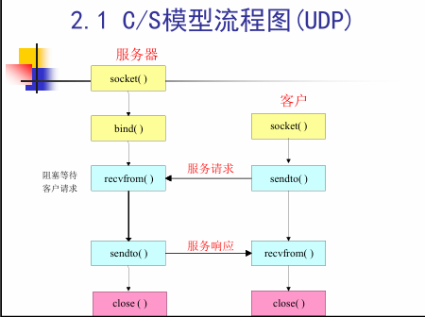
- Socket 编程接口(API) 为了便于网络进程间使用TCP/UDP进行通信，传输层向应用层提供了一套编程接 口—套接字（Socket）编程接口
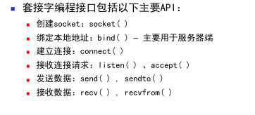

基于UDP协议的Client/Server模型

单向通信
服务器端实现步骤（文件：udp_server.py）
import socket

# 服务器地址和端口
server_ip = '0.0.0.0' # 监听所有可用的网络接口
server_port = 12345
buffer_size = 1024
# 创建 UDP Socket
server_socket = socket.socket(socket.AF_INET, socket.SOCK_DGRAM)
server_socket.bind((server_ip, server_port))
print(f"服务器已启动，监听端口 {server_port}...")
while True:
# 接收来自客户端的消息
data, client_address = server_socket.recvfrom(buffer_size)
print(f"收到来自 {client_address} 的消息: {data.decode()}")
# 发送响应消息回客户端
message = "服务器已收到消息"
server_socket.sendto(message.encode(), client_address)
print(f"已向 {client_address} 发送确认信息")

创建UDP套接字
1.使用 socket(AF_INET, SOCK_DGRAM) 创建UDP套接字。
AF_INET 表示使用IPv4，SOCK_DGRAM 表示使用UDP协议。
绑定地址：
1.使用 bind() 函数绑定服务器的IP地址和端口号。
接收数据：
1.使用 recvfrom() 接收来自客户端的数据。
2.数据接收后，打印接收到的字符串及客户端的IP地址和端口号。
关闭套接字：
1.使用 close() 关闭服务器套接字，释放资源。
客户端实现步骤（文件：udp_client.py）
import socket

# 服务器地址和端口（根据实际服务器的 IP 和端口设置）
server_ip = '127.0.0.1' # 如果在同一台机器上运行，可以使用本地回环地址
server_port = 12345
buffer_size = 1024
# 创建 UDP Socket
client_socket = socket.socket(socket.AF_INET, socket.SOCK_DGRAM)
try:
# 获取用户输入并发送给服务器
message = input("请输入要发送给服务器的消息: ")
client_socket.sendto(message.encode(), (server_ip, server_port))
# 接收服务器的响应
data, server = client_socket.recvfrom(buffer_size)
print(f"收到来自服务器 {server} 的响应: {data.decode()}")
finally:
client_socket.close()
print("客户端已关闭连接")

创建套接字：
1.使用 socket(AF_INET, SOCK_DGRAM) 创建UDP套接字。
发送数据：
2.从键盘输入字符串，使用 sendto() 将数据发送到服务器。
示例：client_socket.sendto(message.encode(), ('127.0.0.1', 8080))。
3.关闭套接字：
4.使用 close() 关闭客户端套接字。

双向通信
服务器端实现步骤（文件：udp_server2.py）
import socket

# 定义服务器的 IP 和端口
server_ip = '0.0.0.0' # 监听所有可用网络接口
server_port = 12345
buffer_size = 1024
# 创建 UDP Socket
server_socket = socket.socket(socket.AF_INET, socket.SOCK_DGRAM)
server_socket.bind((server_ip, server_port))
print(f"服务器已启动，监听端口 {server_port}...")
while True:
# 接收客户端发送的数据
data, client_address = server_socket.recvfrom(buffer_size)
print(f"收到来自 {client_address} 的消息: {data.decode()}")
# 将接收到的数据回传给客户端
server_socket.sendto(data, client_address)
print(f"已将数据回传给客户端 {client_address}")
创建套接字：
1.使用 socket(AF_INET, SOCK_DGRAM) 创建UDP套接字。
绑定地址：
2.使用 bind() 函数绑定服务器的IP地址和端口号。
接收和发送数据：
3.使用 recvfrom() 接收来自客户端的数据。
4.将接收到的数据使用 sendto() 回传给客户端。
4.打印接收到的字符串及客户端的IP地址和端口号。
关闭套接字：
使用 close() 关闭服务器套接字。
客户端实现步骤（文件：udp_client2.py）
import socket

# 定义服务器的 IP 和端口（请根据实际服务器的 IP 地址修改）
server_ip = '127.0.0.1' # 如果客户端和服务器在同一台电脑上运行，可用本地回环地址
server_port = 12345
buffer_size = 1024
# 创建 UDP Socket
client_socket = socket.socket(socket.AF_INET, socket.SOCK_DGRAM)
try:
# 输入要发送的消息
message = input("请输入要发送给服务器的消息: ")
# 将消息发送到服务器
client_socket.sendto(message.encode(), (server_ip, server_port))
# 接收来自服务器的响应
data, server = client_socket.recvfrom(buffer_size)
print(f"收到来自服务器 {server} 的响应: {data.decode()}")
finally:
client_socket.close()
print("客户端已关闭连接")

创建套接字：
1.使用 socket(AF_INET, SOCK_DGRAM) 创建UDP套接字。
发送数据：
1.从键盘输入字符串，使用 sendto() 将数据发送到服务器。
接收数据：
1.使用 recvfrom() 接收来自服务器的回传数据。
2.打印接收到的字符串及服务器的IP地址和端口号。
关闭套接字：
1.使用 close() 关闭客户端套接字。

- 实验结果：
为了方便老师检查，使用shell脚本创建并行同时执行2个端的py文件，内容如下：
echo 启动 UDP 服务器...
start cmd /k "python udp_server.py"

REM 等待服务器启动
timeout /t 2 >nul
echo 启动 UDP 客户端...
start cmd /k "python udp_client.py"
实验结果：
UDP单向：
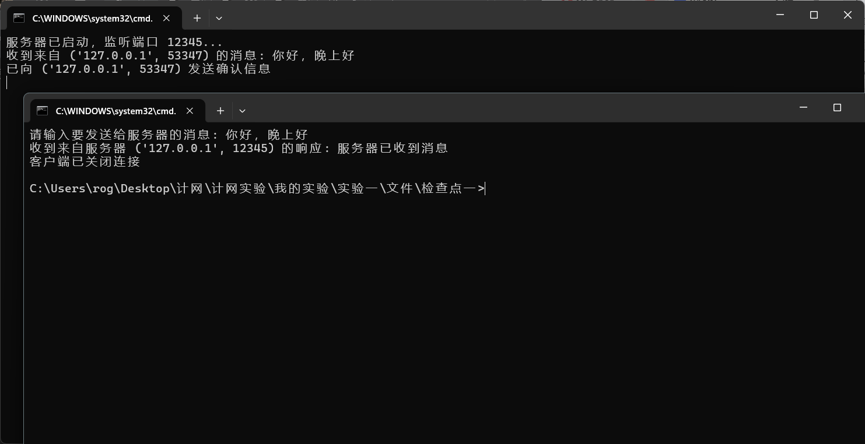
UDP双向:
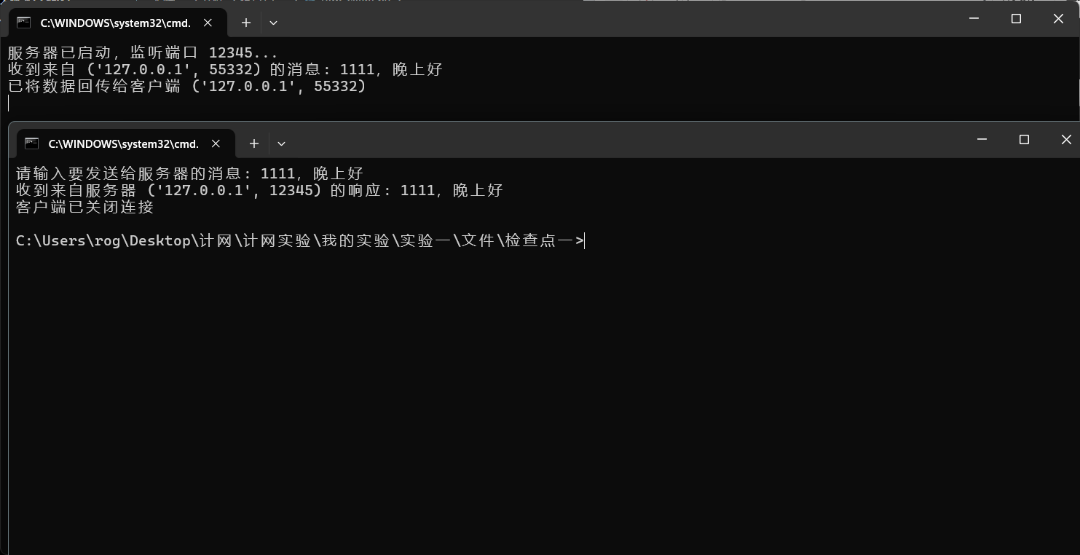

- 实验总结
UDP通信：
UDP是一种无连接协议，使用socket(AF_INET, SOCK_DGRAM)实现。
单向通信中，服务器通过recvfrom()接收客户端发送的数据。
双向通信中，服务器通过sendto()将接收到的数据回传。
数据传输速度快，但无数据保证机制，适用于对实时性要求较高但数据可靠性要求较低的场景。
UDP与TCP的区别：
UDP无需建立连接，数据包直接发送至目标地址；TCP需建立连接，通信开始前需通过connect()和accept()完成握手。
UDP数据传输速度快，但可能出现丢包；TCP数据传输可靠，但速度较慢。

问题：
UDP双向通信可能会因为客户端或服务器的绑定地址错误导致数据未接收或回传失败。

收获：
掌握了基于UDP和TCP协议的Socket编程方法，理解了两种协议的使用场景和特点。
深入理解了客户端和服务器之间的通信流程，包括套接字的创建、数据发送与接收以及连接的关闭。通过实验验证了UDP和TCP的差异，增强了对网络通信模型的理解。

教师评语：

成绩： 教师签名： 批阅日期：

计算机网络原理实验报告

学院 计算机学院 专业 物联网工程 班级 10022201

学号 2022303210 姓名 刘力豪 实验时间： 2024/11/ 15

- 实验名称：
Socket 接口实验（TCP）
- 实验目的：
在 Windows/Linux 下，采用 TCP协议，使用 Socket 编程接口实现 Client/Server 之间通信，以及文件的传输。
- 实验环境：
环境：win11 语言：Python 服务器IP：127.0.0.1
Port：12345

基于TCP协议的Client/Server 模型
单向通信：客户端将从键盘输入任意字符串发送给服务器，服务器接收到后将该字符串 在屏幕上打印，并将客户端IP地址和PORT打印。
双向通信：
- 客户端将从键盘输入任意字符串发送给服务器，服务器接收到后将该字符串在屏幕 上打印，并将客户端IP地址和PORT打印。
- 服务器将客户端发送来字符串的服务器发送给客户端，客户端打印字符串和服务器 IP 地址和PORT。
- 实验内容及步骤：

网络间的进程通信
在同一台主机上，不同进程可用进程号(Process ID)来标识。网络上唯一标识一个进程需 要用一个二元组来表示：

(主机IP地址, 端口号)
网络上两个进程之间进行通信需要用一个五元组来标识：
(本地主机IP地址，本地端口号，协议号，远程主机IP地址，远程端口号)
其说明了本地进程通过什么协议与远程进程通信。
客户/服务（C/S, Client/Server）模式
客户向服务器主动发出服务请求，服务器等待接收服务请求，并根据自身的资源状态进 行应答与服务。C/S模式的模型图如下所示：
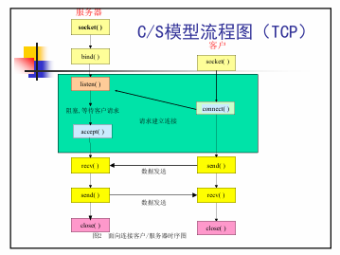
- Socket 编程接口(API) 为了便于网络进程间使用TCP/UDP进行通信，传输层向应用层提供了一套编程接 口—套接字（Socket）编程接口
基于TCP的Client/Server模型步骤总结
创建套接字 (socket())
绑定本地地址 (bind())
侦听连接请求 (listen())
接受连接请求 (accept())
建立连接请求 (connect())
发送数据 (send() 或 sendall())
接收数据 (recv())
关闭套接字 (close())

基于TCP协议的Client/Server 模型

单向通信
服务器端实现步骤（文件：tcp_server.py）
import socket

# 定义服务器的 IP 地址和端口
server_ip = '0.0.0.0' # 监听所有可用网络接口
server_port = 12345
buffer_size = 1024
# 创建 TCP Socket
server_socket = socket.socket(socket.AF_INET, socket.SOCK_STREAM)
server_socket.bind((server_ip, server_port))
# 开始监听，最大连接数为 1
server_socket.listen(1)
print(f"服务器已启动，监听端口 {server_port}...")
# 接收客户端连接
client_socket, client_address = server_socket.accept()
print(f"已连接到客户端 {client_address}")
# 接收来自客户端的消息
data = client_socket.recv(buffer_size)
print(f"收到来自 {client_address} 的消息: {data.decode()}")
# 关闭连接
client_socket.close()
server_socket.close()
print("服务器已关闭连接")
创建套接字：
1.使用 socket(AF_INET, SOCK_STREAM) 创建TCP套接字。
AF_INET 表示IPv4，SOCK_STREAM 表示使用TCP协议。
绑定地址：

1.使用 bind() 函数绑定服务器的IP地址和端口号。
监听连接：
1.使用 listen() 方法将套接字设置为被动监听模式，等待客户端连接。
接受连接：
1.使用 accept() 方法接受来自客户端的连接请求。
2.返回一个新的套接字对象和客户端的地址信息。
接收数据：
1.使用 recv() 从客户端接收数据，并打印接收到的字符串以及客户端的IP地址和端口号。
关闭套接字：
1.使用 close() 关闭连接和服务器套接字。
客户端实现步骤（文件：tcp_client.py）
import socket

# 定义服务器的 IP 和端口
server_ip = '127.0.0.1' # 如果在同一台机器上运行，可以使用本地回环地址
server_port = 12345
# 创建 TCP Socket
client_socket = socket.socket(socket.AF_INET, socket.SOCK_STREAM)
# 连接到服务器
client_socket.connect((server_ip, server_port))
# 获取用户输入并发送给服务器
message = input("请输入要发送给服务器的消息: ")
client_socket.sendall(message.encode())
# 关闭连接
client_socket.close()
print("客户端已关闭连接")

创建套接字：
1.使用 socket(AF_INET, SOCK_STREAM) 创建TCP套接字。
连接服务器：
1.使用 connect() 连接到服务器的IP地址和端口号。
发送数据：
1.从键盘输入字符串，使用 send() 将数据发送给服务器。
关闭套接字：
1.使用 close() 关闭客户端套接字。

双向通信
服务器端实现步骤（文件：tcp_server2.py）
import socket

# 定义服务器的 IP 和端口
server_ip = '0.0.0.0' # 监听所有可用的网络接口
server_port = 12345
buffer_size = 1024
# 创建 TCP Socket
server_socket = socket.socket(socket.AF_INET, socket.SOCK_STREAM)
server_socket.bind((server_ip, server_port))
# 开始监听，允许一个客户端连接
server_socket.listen(1)
print(f"服务器已启动，监听端口 {server_port}...")
# 接收客户端连接
client_socket, client_address = server_socket.accept()
print(f"已连接到客户端 {client_address}")
# 接收来自客户端的消息
data = client_socket.recv(buffer_size)
print(f"收到来自 {client_address} 的消息: {data.decode()}")
# 将接收到的消息发送回客户端
client_socket.sendall(data)
print(f"已回传消息给客户端 {client_address}")
# 关闭连接
client_socket.close()
server_socket.close()
print("服务器已关闭连接")

创建套接字：
1.使用 socket(AF_INET, SOCK_STREAM) 创建TCP套接字。
绑定地址：
1.使用 bind() 函数绑定服务器的IP地址和端口号。
监听连接：
1.使用 listen() 方法将套接字设置为被动监听模式。
接受连接：
1.使用 accept() 方法接受来自客户端的连接请求。
接收和发送数据：
1.使用 recv() 从客户端接收数据，打印收到的字符串及客户端地址信息。
2.使用 send() 将接收到的字符串回发给客户端。
关闭套接字：
1.使用 close() 关闭连接和服务器套接字。
客户端实现步骤（文件：tcp_client2.py）
import socket

# 定义服务器的 IP 和端口
server_ip = '127.0.0.1' # 如果在同一台机器上运行，可以使用本地回环地址
server_port = 12345
buffer_size = 1024
# 创建 TCP Socket
client_socket = socket.socket(socket.AF_INET, socket.SOCK_STREAM)
# 连接到服务器
client_socket.connect((server_ip, server_port))
# 获取用户输入并发送给服务器
message = input("请输入要发送给服务器的消息: ")
client_socket.sendall(message.encode())
# 接收服务器的响应
data = client_socket.recv(buffer_size)
print(f"收到来自服务器 {client_socket.getpeername()} 的响应: {data.decode()}")
# 关闭连接
client_socket.close()
print("客户端已关闭连接")
创建套接字：
1.使用 socket(AF_INET, SOCK_STREAM) 创建TCP套接字。
连接服务器：
2.使用 connect() 方法连接到服务器的IP地址和端口号。
发送数据：
3.从键盘输入字符串，使用 send() 方法将数据发送给服务器。
接收数据：
1.使用 recv() 方法接收服务器回传的数据。
2.打印接收到的字符串及服务器的IP地址和端口号。
关闭套接字：
1.使用 close() 关闭客户端套接字。

- 实验结果：
为了方便老师检查，使用shell脚本批处理实现执行2个端的py文件，内容如下：
echo 启动 UDP 服务器...
start cmd /k "python tcp_server.py"

REM 等待服务器启动
timeout /t 2 >nul
echo 启动 UDP 客户端...
start cmd /k "python tcp_client.py
"

echo 启动 UDP 服务器...
start cmd /k "python tcp_server2.py"

REM 等待服务器启动
timeout /t 2 >nul
echo 启动 UDP 客户端...
start cmd /k "python tcp_client2.py
"
实验结果：
TCP单向：
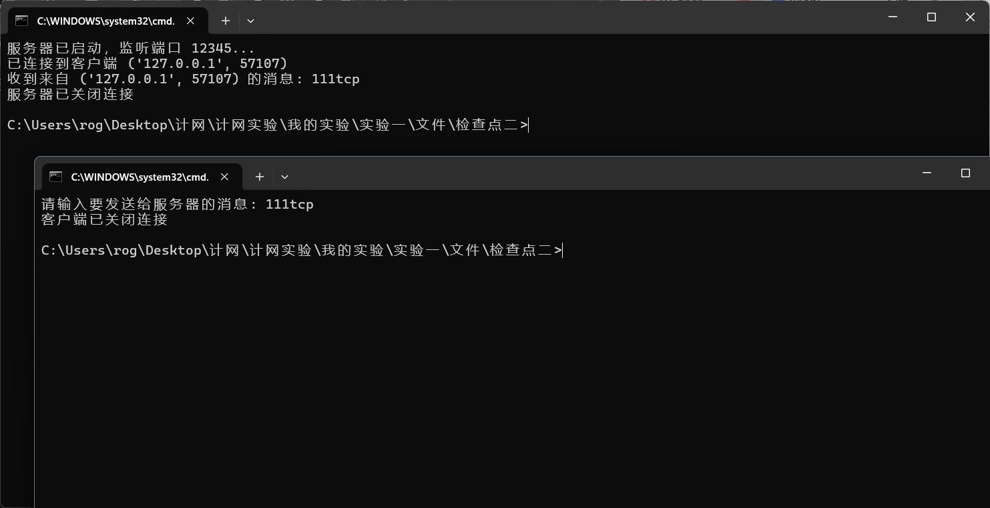

TCP双向：
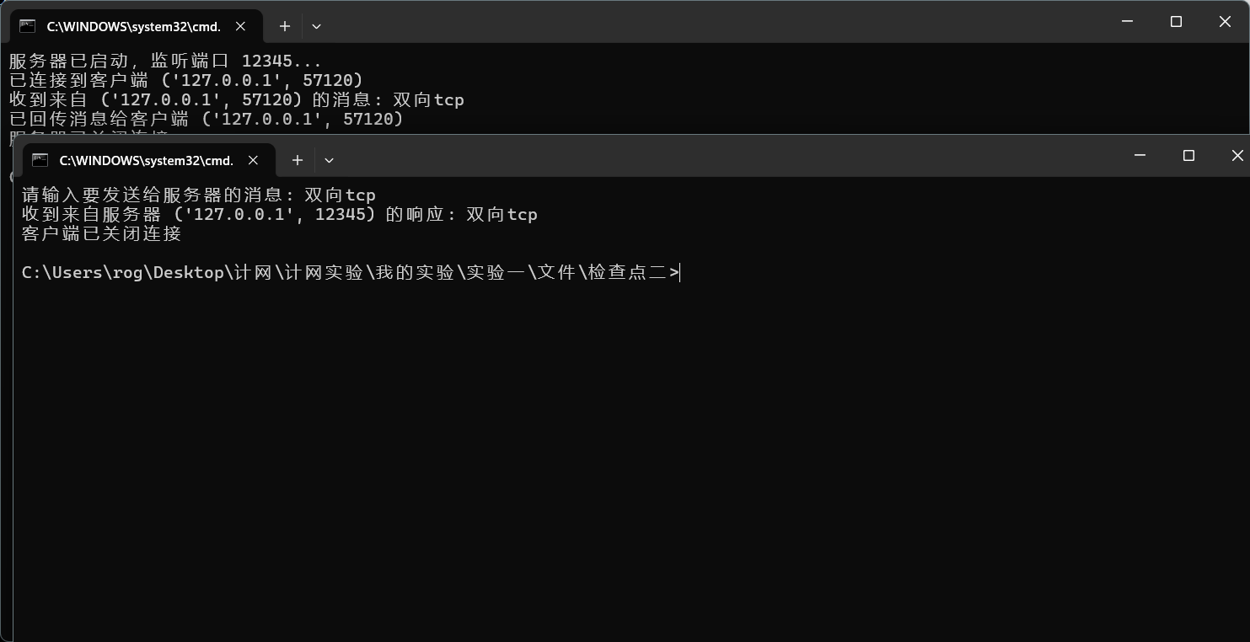

- 实验总结
TCP通信：
TCP是一种面向连接的协议，使用socket(AF_INET, SOCK_STREAM)实现。
单向通信中，服务器通过recv()接收客户端发送的数据。
双向通信中，服务器通过sendall()将接收到的数据回传。
TCP提供可靠的传输服务，适用于对数据完整性要求较高的场景。
UDP与TCP的区别：
UDP无需建立连接，数据包直接发送至目标地址；TCP需建立连接，通信开始前需通过connect()和accept()完成握手。
UDP数据传输速度快，但可能出现丢包；TCP数据传输可靠，但速度较慢。

问题：
TCP通信在未正确调用connect()或accept()时，会导致无法建立连接。
需确保服务器和客户端的IP地址及端口号设置一致。

收获：
掌握了基于TCP协议的Socket编程方法，理解了TCP协议的使用场景和特点。
深入理解了客户端和服务器之间的通信流程，包括套接字的创建、数据发送与接收以及连接的关闭。强了对网络通信模型的理解。

教师评语：

成绩： 教师签名： 批阅日期：

